08.04.2016 г.
Реализация проекта «Живи, село»
в МОУ СОШ с. Красная Горка

В 2015 году МОУ СОШ с. Красная Горка приняла участие в областном конкурсе проектов образовательных учреждений, расположенных на территории сельских населённых пунктов, признаваемых центрами регионального развития Пензенской области, «Живи, село». Проект «Профессиональная ориентация школьников как фактор социально-экономического развития села Красная Горка» (автор Богомолова В.С., зам. директора по УВР) занял 3 место. Цель проекта: актуализировать процесс профессионального самоопределения обучающихся за счет специальной организации их деятельности, развивать способность к профессиональной адаптации в современных социально-экономических условиях. Профессиональная ориентация в МОУ СОШ с. Красная Горка предполагает не только выбор и подготовку учащихся к определённой профессии, но и формирование у них положительного отношения и готовности к труду в сельском хозяйстве, любви и уважения к труженикам сельского хозяйства, высоких моральных качеств, необходимых для любого работника нашего общества.

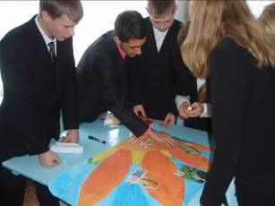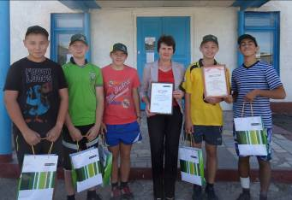

Школой заключено 3 договора с компаниями-менторами: ООО «Красная Горка», «ИП Алланов С.М.», «ИП Кузина С.М.». Взаимодействуя с компанией-ментором ООО «Красная Горка», учащимися школы разработаны проекты «Кадровая политика ООО «Красная Горка», «ООО «Красная Горка» - территория успеха», «Разработка рекламы для продукции ООО Красная Горка». Проект «Кадровая политика ООО «Красная Горка» был представлен на областной научно-практической конференции «Образование XXI века», проект «ООО Красная Горка – территория успеха?» - победитель районной научно-практической конференции «Старт в науку» и призёр областного конкурса «Я – гражданин России» (Багапова Э.).
Проект «Разработка рекламы для продукции ООО Красная Горка» был представлен 18.02.2016 г. на районном этапе XVI Всероссийской акции «Я – гражданин России» (Абрамян В., 2 место) и на районной научно-практической конференции «Старт в науку» (секция «Предпринимательство») -2 место.

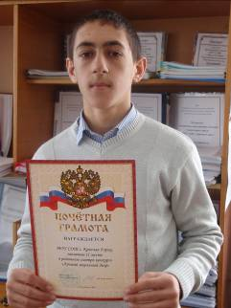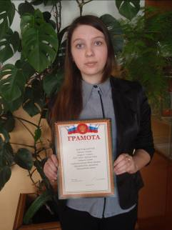

Учащиеся Усич Лилия и Панженская Екатерина – участники областного конкурса молодёжных инициатив «ЖКХ и строительство: взгляд молодёжи». В номинации «Лучшая молодёжная инициатива в сфере ЖКХ и строительства» учащиеся заняли 1 место (проект «Парк отдыха с. Красная Горка», руководитель Богомолова В.С.)

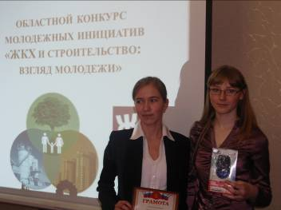

В 2015-2016 учебном году учащимися 9 класса Арискиным К., Бердниковым Д., Инкиным Д. под руководством учителя химии Богомоловой В.С. разработан проект «Школьная экологическая тропа» в рамках областной акции «Летопись добрых дел по сохранению природы» в номинации «Экологическое просвещение и распространение природоохранных идей», занявший 1 место на районном уровне и 2 место на областном этапе.

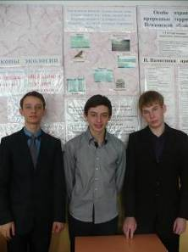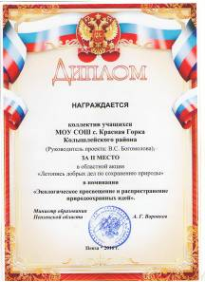

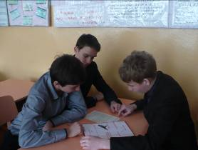

Данный проект был представлен на Всероссийском конкурсе научно-исследовательских и творческих работ учащихся «Юный учёный», проводимом Международной ассоциацией учёных, преподавателей и специалистов Российской Академии Естествознания: учащиеся стали победителями данного конкурса (диплом 1 степени), а учителю вручено свидетельство о ведении инновационной педагогической работы.
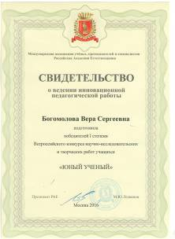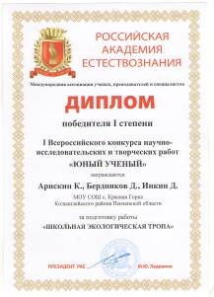

В ноябре 2015 г. в школе проведена «Неделя предпринимательства», направленная на формирование предпринимательской культуры и развитие предпринимательского потенциала в молодежной среде. В рамках недели прошли «Уроки предпринимательства», классные часы по теме развития бизнеса и предпринимательства, встречи учащейся молодежи с интересными людьми - успешными предпринимателями, в ходе которых состоялись диалоги о возможностях, преимуществах и сложностях предпринимательской деятельности, были организованы деловые игры, практикумы.

В марте 2016 года в рамках Единого Урока «Ты - предприниматель» состоялся конкурс бизнес – проектов среди учащихся 10-11 классов (17.03.2016 г.). Победителем школьного конкурса стал Абрамян В. (проект «Организация мини-пекарни по производству лаваша»), представлявший проект на районном конкурсе бизнес-проектов 12.04.2016 г.

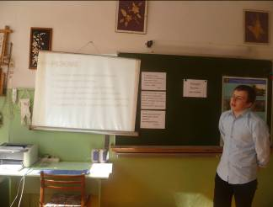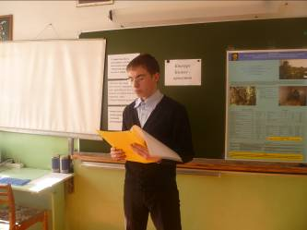

Проведено тестирование учащихся 9-11 классов на определение предпринимательских способностей на портале www.bizteen.ru.

С 14 по 18 марта 2016 года в школе проведена Неделя финансовой грамотности-2016, в рамках которой организовано тестирование по финансовой арифметике для школьников, проведены тематические уроки «Бюджет семьи и бережное потребление», видеоуроки «Личный финансовый план. Как воплотить мечту в реальность».

Учащиеся школы участвуют в конкурсах социальных проектов «Красивая школа», «Моё любимое село». Проведены акции «Чистое село», «Чистый берег пруда». организуются фотовыставки «Мой любимый уголок села», проведены конкурсы сочинений «Люблю тебя, моё село» и рисунков «Моя малая Родина». Учащиеся, педагоги и родители в апреле 2016 года приняли активное участие в акции «Весенняя Неделя Добра-2016».

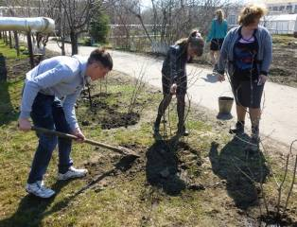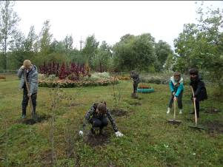

В мае 2016 года школа получила Благодарность Министерства образования Пензенской области за высокие результаты в реализации проектов «Образование для жизни» и «Живи, село» (руководители Зелинская И.К. и Богомолова В.С.).

25.05.2016 г.

Зам. директора по УВР Богомолова В.С.

